HONORABLE AYUNTAMIENTO CONSTITUCIONAL
DE ZAPOTLÁN EL GRANDE, JALISCO.
P R E S E N T E

Quien motiva y suscribe C. MAGALI CASILLAS CONTRERAS, con el carácter de Presidenta Municipal, con fundamento en lo dispuesto en los artículos 115 fracciones I, II y IV de la Constitución Política de los Estados Unidos Mexicanos; 73 y 88 de la Constitución Política del Estado de Jalisco; 1, 2, 3, 4, 10, 38 y 47 de la Ley del Gobierno y la Administración Pública Municipal del Estado de Jalisco; 1, 2, 3, 38 fracción XIII, 47 fracción I, 124, 125 y 126, de la Ley del Gobierno y la Administración Pública Municipal del Estado de Jalisco: 4, 44, 45, 46, 53, 54, 55, 57, 58 y 59, Ley de Planeación Participativa para el Estado de Jalisco y sus Municipios; 3, 23, fracción VII, articulo 37 al 70 y 86 punto 2, 87 punto 1 fracción II, 91 punto 1 fracción I y 92 del Reglamento Interior del Ayuntamiento de Zapotlán el Grande, comparezco ante este cuerpo colegiado, presentando INICIATIVA QUE AUTORIZA LA MODIFICACION DEL PLAN MUNICIPAL DE DESARROLLO Y GOBERNANZA DEL MUNICIPIO DE ZAPOTLÁN EL GRANDE, JALISCO, 2024-2027, con base en la siguiente:

EXPOSICIÓN DE MOTIVOS:

I.- El artículo 115 de la Constitución Política de los Estados unidos Mexicanos, señala que es obligación para los estados adoptar en su régimen interior, la forma de gobierno republicano, representativo, popular, teniendo como base de su división territorial y de su organización política y administrativa, el Municipio libre y autónomo gobernado este por un Ayuntamiento de elección popular, lo que es reiterado en la Constitución Política del Estado de Jalisco, en sus artículos 1 y 2, señalando además la forma de gobierno contenida en el artículo 73, que se rige por la Ley de Gobierno y la Administración Pública Municipal del Estado de Jalisco, misma que indica entre otras cosas la forma de funcionar de los Ayuntamientos, así como la manera de conocer y discutir los asuntos de su competencia, así como, la facultad del suscrito de presentar propuestas, según lo previsto por el artículo 87 párrafo 1 fracción I y además relativos y aplicables del Reglamento Interior de Ayuntamiento del Municipio de Zapotlán el Grande, Jalisco. Además de lo dispuesto particularmente en el Artículo 26 de la Constitución Política de los Estados unidos Mexicanos, en la que le impone al Estado Mexicano la potestad de organizar el sistema de planeación democrática del desarrollo nacional que imprima solidez, dinamismo, pertenencia y equidad al crecimiento de la economía para la independencia y democratización política, social y cultural de la Nación, y para la consecución de tales fines prevé que la planeación del desarrollo será democrática, para que a través de la participación de los diversos sectores sociales, se recojan las aspiraciones y demandas de la sociedad para incorporarlas al plan y los programas de desarrollo.

II.- Por su parte la Ley de Planeación Participativa para el Estado de Jalisco y sus Municipios, en sus artículos 4, 44, 45, 46, 53, 54, 55, 57, 58, 59 y demás relativos y aplicables, establece la obligación a los municipios de contar con un Plan Municipal de Desarrollo y Gobernanza Municipal, que precisara los objetivos, estrategias, metas e indicadores que coadyuven al desarrollo integral del municipio a corto, mediano y largo plazo, o en caso de contar con el mismo, deberá ser evaluado y, en su caso, actualizado o sustituido, dentro de los primeros nueve meses del inicio del periodo constitucional de la administración municipal.

III.- De manera medular el artículo 59 de la ley en cita, faculta a la suscrita para promover ante el Ayuntamiento las modificaciones y adecuaciones que estime pertinentes al Plan Municipal de Desarrollo y Gobernanza de manera excepcional en cualquier tiempo, cuando sea suficientemente justificado, siguiendo el mismo procedimiento establecido en la ley para la actualización o sustitución y previa evaluación.

IV.- Ahora bien, como concepto “plan”, se define como el documento legal que contiene en forma ordenada, sistemática y coherente las políticas, objetivos, metas, estrategias e indicadores en tiempo y espacio, así como las acciones que se utilizarán para llegar a los fines deseados. Su naturaleza debe ser dinámica y flexible, sujeto a modificaciones en función de la evaluación periódica de sus resultados; por su parte, el Plan de Desarrollo y Gobernanza es un instrumento de planeación que contiene objetivos, metas, estrategias e indicadores, diseñado para promover el desarrollo integral del municipio, el cual deberá encontrarse armonizado a los objetivos y metas del Plan Estatal y Federal de Desarrollo y Gobernanza.

V.- Armonizar objetivos y metas al Plan Estatal y al Plan Federal de Desarrollo, así como a la gobernanza municipal, significa alinear las prioridades, estrategias y acciones de un gobierno local con los lineamientos establecidos en los niveles superiores de planeación. Este proceso busca asegurar coherencia, coordinación y congruencia entre las políticas públicas municipales y los marcos estratégicos definidos a nivel estatal y federal.
En términos prácticos, armonizar implica revisar los ejes rectores, objetivos estratégicos y metas cuantificables del Plan Estatal y del Plan Nacional de Desarrollo, y adaptarlos al contexto, necesidades y capacidades del municipio. No se trata de copiar literalmente las políticas superiores, sino de interpretarlas y traducirlas en acciones concretas que respondan a la realidad local, manteniendo consistencia con los compromisos nacionales y estatales.
La armonización permite optimizar recursos financieros, humanos y materiales, ya que facilita el acceso a fondos estatales y federales que generalmente están condicionados al cumplimiento de ciertos objetivos estratégicos. Además, promueve una mayor eficiencia administrativa, al evitar duplicidades, contradicciones o esfuerzos aislados entre los distintos órdenes de gobierno.
En el ámbito de la gobernanza municipal, este proceso también fortalece la participación ciudadana y la transparencia. Al vincular las metas locales con planes más amplios, se genera un marco claro de referencia para la rendición de cuentas y la evaluación de resultados. Esto permite medir el impacto de las políticas públicas mediante indicadores alineados con estándares estatales y federales.
Asimismo, armonizar objetivos favorece la continuidad de proyectos a largo plazo, incluso cuando cambian las administraciones municipales. Al estar integrados en un esquema de planeación más amplio, los programas estratégicos adquieren mayor estabilidad y legitimidad institucional.
En síntesis, armonizar objetivos y metas con el Plan Estatal y Federal de Desarrollo y la gobernanza municipal es un proceso estratégico que busca coherencia, eficiencia y coordinación entre los distintos niveles de gobierno. Su finalidad es garantizar que las acciones locales contribuyan al desarrollo integral del territorio, mejoren la calidad de vida de la población y se inserten en una visión compartida de crecimiento sostenible y bienestar social.
VI.- El Plan de Desarrollo y Gobernanza es un instrumento estratégico que orienta la acción de un gobierno durante un periodo determinado, estableciendo la visión, los objetivos, las metas y las líneas de acción que guiarán las políticas públicas. Su propósito principal es organizar y coordinar los esfuerzos institucionales para promover el bienestar social, el crecimiento económico sostenible, la equidad y el fortalecimiento institucional dentro de un territorio específico, ya sea a nivel municipal, estatal o nacional.
En esencia, el Plan de Desarrollo define hacia dónde se quiere avanzar y cómo se pretende lograrlo. Parte de un diagnóstico que analiza la situación actual del territorio: condiciones económicas, sociales, ambientales, culturales e institucionales. A partir de ese análisis se identifican problemáticas prioritarias, oportunidades de mejora y áreas estratégicas de intervención. Con base en ello se formulan objetivos generales y específicos, acompañados de metas medibles e indicadores que permiten evaluar los resultados.
La dimensión de gobernanza complementa este enfoque al incorporar principios como participación ciudadana, transparencia, rendición de cuentas, colaboración interinstitucional y corresponsabilidad social. La gobernanza implica que el desarrollo no depende únicamente de la autoridad gubernamental, sino de la interacción coordinada entre gobierno, sociedad civil, sector privado y otros actores clave. Por ello, un Plan de Desarrollo y Gobernanza promueve espacios de diálogo, consulta pública y mecanismos de seguimiento que fortalecen la legitimidad y eficacia de las decisiones.
Este tipo de plan también cumple una función normativa y administrativa. Sirve como base para la elaboración de presupuestos, programas operativos anuales y proyectos estratégicos. Además, facilita la alineación con planes de mayor jerarquía, como los estatales o nacionales, asegurando coherencia en las políticas públicas y permitiendo el acceso a recursos y apoyos externos.
Un aspecto fundamental del Plan de Desarrollo y Gobernanza es su enfoque en resultados. No se limita a enumerar buenas intenciones, sino que establece indicadores claros para medir avances en áreas como educación, salud, infraestructura, seguridad, desarrollo económico, medio ambiente y fortalecimiento institucional. Esto permite evaluar el desempeño del gobierno y ajustar estrategias cuando sea necesario.
Asimismo, el plan contribuye a la continuidad institucional, ya que establece una ruta estratégica que trasciende cambios administrativos. Cuando está bien diseñado y socialmente legitimado, se convierte en un referente para futuras gestiones, garantizando que los esfuerzos de desarrollo mantengan coherencia en el tiempo.
En conclusión, el Plan de Desarrollo y Gobernanza es una herramienta integral de planeación que combina visión estratégica, organización de recursos y participación ciudadana para impulsar el progreso sostenible de un territorio. Representa el compromiso del gobierno con una gestión responsable, transparente y orientada a resultados, buscando mejorar la calidad de vida de la población mediante acciones coordinadas y bien fundamentadas.

La planeación participativa para el desarrollo estará orientada por los siguientes principios:

I. Atención a las necesidades prioritarias de la población: a través del diseño e implementación de políticas públicas, que tienen como objetivo el combate a la pobreza, la desigualdad; exclusión social y la cultura de paz, buscando el desarrollo de habilidades, destrezas y capacidades que empoderen a las personas al incluirse en la toma de decisiones para la planeación participativa y desarrollo del Estado.
II. Congruencia: originada a partir de la articulación de los planes, programas y proyectos con el Plan Estatal de Desarrollo y Gobernanza; a fin de evitar inconsistencias y contradicciones en sus objetivos, así como duplicidad de recursos, tomando en cuenta tanto el nivel jerárquico como la escala de aplicación de cada instrumento;
III. Continuidad: como resultado de la institucionalización de la planeación, a través de la cual las autoridades deberán asegurar que los planes, programas y proyectos trasciendan los periodos de la administración gubernamental;
IV. Coordinación: como medio de enlace de los municipios, Poderes Ejecutivo, Legislativo y Judicial, así como los órganos autónomos estatales y la sociedad, para lograr los objetivos de los instrumentos de planeación;
V. Evaluabilidad: los planes de desarrollo y Gobernanza, así como las políticas y los programas que de ellos se deriven, deberán considerar criterios de medición, cultura de la paz y valoración de cumplimiento de sus objetivos;
VI. Interdependencia: para incorporar objetivos globales de desarrollo en los instrumentos de planeación de mayor alcance, con el objetivo de promover el progreso de los ciudadanos jaliscienses tomando en consideración los parámetros internacionales del desarrollo;
VII. Integralidad: como la relación coordinada de los esfuerzos del gobierno y la sociedad en redes interinstitucionales, para coadyuvar a satisfacer las necesidades sociales;
VIII. Innovación: originada por la mejora continua a través de la optimización de recursos materiales de alta tecnología e implementación de procesos, para el mejor desempeño de la administración pública;
IX. Participación ciudadana: con el modelo de gobernanza, la ciudadanía participará en los procesos de planeación en todos los niveles. Se instalará un continuo ejercicio de diálogo colaborativo en las etapas del proceso integral de planeación, a través de consultas públicas, mesas de trabajo, foros participativos, entre otros;
X. Equidad de género: como la provisión equitativa de bienes y servicios de alto valor social para hombres y mujeres, de conformidad con lo establecido en la Ley Estatal para la Igualdad entre Hombres y Mujeres; así como la transversalidad de acciones al interior de las dependencias que integran los municipios, el Poder Ejecutivo, Legislativo y Judicial, así como los órganos y autónomos estatales, para reconocer e incorporar la atención de necesidades específicas en materia de género, la no discriminación y la no violencia contra las mujeres;
XI. Regionalización: Estrategia encauzada al desarrollo equilibrado de las regiones, sustentado en sus respectivas potencialidades y vocacionamientos;
XII. Sectorización: Estrategia encauzada al desarrollo equilibrado de los gabinetes de Seguridad, Social, Gestión del Territorio, de Crecimiento y Desarrollo Económico, sustentado en sus respectivas potencialidades y vocacionamientos;
XIII. Respeto irrestricto de los Derechos Humanos y Sociales: como garantes del respeto a la dignidad de la persona;
XIV. Sostenibilidad: como medio para garantizar el recurso financiero que permita la aplicación y eficacia del Plan Estatal, los planes Municipales, Regionales y Sectoriales de Desarrollo y Gobernanza, así como la implementación de programas y proyectos para su desarrollo a corto, mediano y largo plazo;
XV. Sustentabilidad ambiental: los instrumentos de planeación deberán considerar en sus estrategias, programas y proyectos, criterios de evaluación que les permitan estimar los costos y beneficios ambientales para definir las acciones que garanticen a las actuales y futuras generaciones una adecuada estabilidad ambiental;
XVI. Transparencia: como disponibilidad y libre acceso de la información producida durante el proceso integral de planeación y su aplicación, de conformidad con la legislación aplicable; y
XVII. Desarrollo prioritario de los pueblos y comunidades indígenas, comunidades afromexicanas, cualquiera que sea su autodenominación, así como grupos vulnerables: como línea de acción estratégica que promueva la participación activa en la planeación para un desarrollo integral, con enfoque de derechos y pleno respeto a su identidad, cultura, formas de organización y vulnerabilidad social; y
XVIII. Rendición de Cuentas: Estrategia mediante la cual los ciudadanos a través de la Secretaría de Planeación y Participación Ciudadana vigilan, evalúan y exigen el actuar responsable de los servidores públicos que integran los poderes Ejecutivo, Legislativo y Judicial, los municipios y los organismos autónomos estatales.

En ese tenor, hago del conocimiento de este Pleno los siguientes:

A N T E C E D E N T E S :

1.- Mediante el punto número 07 de la Sesión Pública Extraordinaria de Ayuntamiento número 18 de fecha 13 de marzo de 2025, se presento al Pleno del Ayuntamiento, quien tuvo a bien aprobar la, INICIATIVA DE ACUERDO ECONÓMICO QUE PROPONE LA AUTORIZACIÓN PARA LA DESIGNACIÓN DE ENLACE PARA LA VINCULACIÓN Y ACOMPAÑAMIENTO CON EL INSTITUTO NACIONAL PARA EL FEDERALISMO Y EL DESARROLLO MUNICIPAL (INAFED) A TRAVÉS DE LA DIRECCIÓN DE GESTORÍA DE LA SECRETARÍA DEL GOBIERNO DE JALISCO. Nombramiento que recayó en la persona del Maestro Alfonso Fregoso Vargas quien se desempeña como Jefe de Gestión de Programas y Planeación del Gobierno del Municipio de Zapotlán el Grande, Jalisco.

2.- Con fecha 11 de febrero de del año 2026 dos mil veintiséis, se recibe en la oficina de la Presidencia Municipal el oficio número 009/2026 suscrito por el Mtro. JOSÉ ALFONSO FREGOSO VARGAS, en su carácter de Jefe de Gestión de Programas y Planeación en el que dice:
“anexo al presente en medio magnético la actualización al Plan Municipal de Desarrollo y Gobernanza 2024-2027, mismos que fueron presentados al Pleno del COPPLADEMUN el pasado 21 de noviembre del 2025. Las actualizaciones y homologación de objetivos del mismo que se realizaron considerando que los planes Federal y estatal fueron generados y publicados con fecha posterior a la publicación del PMDG 2024-2027 de Zapotlán el Grande. En ese contexto y de acuerdo a la información proporcionada en formato digital, solicito a la brevedad posible se introduzca al pleno:
- La iniciativa de para su discusión y posterior aprobación de los mismos.
- En consecuencia, la publicación en la Gaceta y la página oficial a efecto de validar los cambios, ponderando que los mismos son parte de reingenierías administrativas que a petición de las Dependencias fueron solicitados para un mejor desempeño y resultado en sus áreas, adjuntando copias de los oficios.
- Por otra parte, como punto informativo derivado de la designación que el pleno me hiciera como enlace del programa del INAFED Guia “Consultiva para el Desempeño Municipal”, se informe al Pleno del buen resultado y felicitación que obtuvo el Municipio EN EL MENCIONADO POROGRAMA EDICIÓN 2026, comunicado a través del oficio S:I:/dgg-024/2026 de la Dirección General de Gestoria del Gobierno del Estado de Jalisco, asignada por el Titular Bonifacio Ramírez Santiago, dirigido a la Presidenta Municipal Lic. Magali Casillas Contreras, mismo que también se adjunta, ponderando los resultados calificados en OPTIMO en los indicadores de planeación.
. . .”.

3.- Con fecha 21 de Noviembre de 2025, a las 9:00 horas en la Sala Juan S. Vizcaino, se llevó a cabo la Tercera Sesión del Consejo de Participación y Planeación para el Desarrollo Municipal del Municipio de Zapotlán el Grande, Jalisco 2024-2027, en la cual se aprobó por unanimidad de 20 integrantes del referido consejo, respecto del orden del día que se hizo consistir en:

Punto 3: Aprobación del Orden del día.
1.- Bienvenida.
2.- Pase de lista de integrantes del consejo.
3.- Aprobación del orden del día.
4.- Sustitución de integrantes del Consejo de Participación y Planeación para el Desarrollo Municipal de Zapotlán el Grande, (COPPLADEMUN) de los siguientes servidores públicos y ciudadanos integrantes del Consejo, por cambios en la estructura del Ayuntamiento Municipal de Zapotlán el Grande 2024-2027. Adhiriendo a los regidores con funciones de Planeación, Lic. Miguel Marentes, que se subroga en el lugar de la Dra. Miriam Salomé Torres Lares, la Mtra. Marisol Mendoza Pinto y la C. Yuliana Livier Vargas de la Torre previa aceptación y protesta del cargo. Asimismo en la titularidad de las Dependencias Municipales de la Administración Pública de Zapotlán el Grande, con funciones de planeación se realizará la adhesión de la nueva Directora General de Gestión de la Ciudad Dra. Miriam Salomé Torres Lares, también previa aceptación y protesta del cargo, se adhiere Osvaldo Cárdenas Gallegos como representante de Grupos Vulnerables y finalmente, también se adhiere como representante de organizaciones vecinales a la Ciudadana Consuelo Vázquez Morán, previa aceptación y toma de protesta del cargo.
5.- De conformidad al artículo 52, fracciones II y III, breve presentación informativa de la actualización del Plan Municipal de Desarrollo y Gobernanza 2024-2027, por el Mtro. José Alfonso Fregoso Vargas, considerando: El complemento de la homologación de los objetivos de la planeación local con la Planeación Federal y Estatal, que fueron publicados en tiempos diversos a la municipal, así como el complemento de información en los cuadros de matrices de indicadores de medición de avances de cada área, mismos que fueron actualizados en coordinación con la Hacienda Municipal para mantener congruencia con la plataforma presupuestal.
6.- Presentación de cambios en la priorización del Programa de Obra Pública 2025, por la Presidenta Municipal Magali Casillas Contreras, la nueva Directora de Gestión de la Ciudad Dra. Miriam Salomé Torres Lares y el nuevo Director de Obras Públicas Arq. Miguel Ángel Barragán Espinoza.
7.- Puntos varios, menciono a los presentes si alguno de ustedes quisiera adherir algún punto al orden del día, solicito lo externen levantando su mano para ser incorporado los mismos en este momento.
8.- Clausura de la Sesión.

Del acta elaborada a virtud de la celebración de la Tercera Sesión del consejo de Participación Ciudadana y Planeación para el Desarrollo Municipal del Municipio de Zapotlán el Grande, Jalisco, 2024-2027, se acompaña como anexo a la presente iniciativa.

4.- El COPPLADEMUN, como un organismo auxiliar del ayuntamiento, en la planeación y programación del desarrollo municipal, en los términos de los artículos 48 y 52 de la ley de Planeación del Estado de Jalisco y sus Municipios, teniendo en su integración la comisión permanente a Regidores Presidentes de las Comisiones Edilicias de Planeación y de Participación Ciudadana; servidores públicos con funciones de planeación; ciudadanos del sector privado, de cooperativas de sociedad civil organizada, organizaciones vecinales; representantes de instituciones de educación superior; líderes sociales reconocidos; grupos vulnerables, representantes de las Delegaciones de este Municipio y el Secretario Técnico.

5.- Asimismo, el día y recinto antes señalados, se dieron inicio a los trabajos de socialización para sustitución del “Plan Municipal de Desarrollo y Gobernanza Zapotlán el Grande 2021-2024, en donde se emitieron recomendaciones sobre su contenido, así como se sugirieron modificaciones al mismo, en los que participaron la sociedad abierta de Zapotlán el Grande, líderes de opinión, empresarios, maestros y académicos, servidores públicos y Regidores, tal y como consta en esta Acta de integración e instalación del COPPLADEMUN. El Plan Municipal de Gobernanza y Desarrollo de Zapotlán el Grande, Jalisco 2024-2027, se conforma de cuatro fases tales como 1.- Alineación a los Planes de Desarrollo Estatal y Federal y enriquecimiento del diagnóstico de áreas de la Administración Pública Municipal; 2.- Análisis y actualización de los problemas y potencialidades del municipio; 3.- encuesta ciudadana en plataforma digital y en físico y 4.- Adecuación de las prioridades y los proyectos para el desarrollo municipal.

En ese tenor, en la Oficina de Gestión de Programas recibió diversos oficios de las Dependencias que conforman la Administración Pública Municipal, respecto de las modificaciones que solicitan al suscrito en el Plan de Desarrollo y Gobernanza 2024-2027, siendo los siguientes:
- Oficio No. 239/2025/DGGDAMR, suscrito por la Lic. Esther Castillo Figueroa en su calidad de Directora General de Gestión Documental, Archivos y Mejora Regulatoria.
- Oficio No. 185/2925, suscrito por el Ing. Omar Francisco Ortega Palafox, en su calidad de Director General de Desarrollo Económico, Turístico y Agropecuario.
- Oficio No. 2552/2025, suscrito por la Lic. Nelly Guadalupe González Elizondo.
- Oficio No. 358-A/11/2025, suscrito por la Ing. Isis Edith Santana Sánchez, en su carácter de Directora de Medio Ambiente y Desarrollo Sustentable.

Oficios de los cuales se acompañan a la presente iniciativa como anexos.

6.- en la Sesión Pública Ordinaria de Ayuntamiento número 06 del 27 de marzo de 2025 se presentó a éste Honorable Pleno del Ayuntamiento el “PLAN MUNICIPAL DE DESARROLLO Y GOBERNANZA DE ZAPOTLÁN EL GRANDE, JALISCO 2024-2027 misma que fue aprobado y publicado.

7.- Ahora bien, el Instituto Nacional para el Federalismo y el Desarrollo Municipal (INAFED), Órgano Desconcentrado de la Secretaría de Gobernación que tiene por objeto formular, conducir, y evaluar las políticas y acciones de la administración pública federal en materia de federalismo, descentralización y desarrollo municipal; que en el marco de sus atribuciones promueve la implementación de la Guía Consultiva de Desempeño Municipal, como parte de los servicios institucionales que de manera gratuita brinda a las autoridades estatales y municipales. La Guía Consultiva de Desempeño Municipal fue elaborada por la Secretaría de Gobernación, a través del Instituto Nacional para el Federalismo y el Desarrollo Municipal (INAFED) como un instrumento de planeación diseñado para ayudar a las administraciones públicas municipales a orientar su trabajo de manera ordenada, eficiente y enfocada a que asuman sus responsabilidades.

Las instancias participantes en la Guía Consultiva:

- Instituto Nacional para el Federalismo y el Desarrollo Municipal;
- Organismo Estatal de Desarrollo Municipal; y
- Gobierno Municipal.
- Institución de Educación Superior.

8.- La Guía Consultiva de Desempeño Municipal 2024-2027, es un instrumento de planeación diseñado para ayudar a los ayuntamientos a orientar su trabajo de manera ordenada, eficiente y enfocada a que cumplan con sus responsabilidades; tiene como objetivo fortalecer las capacidades institucionales de las administraciones municipales y que las autoridades cuenten con información y datos para la eficiente toma de decisiones durante todo su periodo de gobierno. Se implementa en coordinación con los Organismos Estatales de Desarrollo Municipal e Instituciones de Educación Superior, así como una estrecha vinculación con las dependencias y entidades de la administración pública federal y organismos autónomos, la Guía se compone de ocho módulos que abarcan grandes rubros de responsabilidad de todo gobierno municipal: Organización, Hacienda, Gestión del Territorio, Servicios Públicos, Medio Ambiente, Desarrollo Social, Desarrollo Económico y Gobierno abierto. Estos se desagregan en 31 temas y 115 indicadores, de los cuales 80 son de gestión y establecen los documentos sustantivos para la administración municipal y 35 de desempeño que miden cuantitativamente los resultados alcanzados. Asimismo, por su diseño contribuye a que los gobiernos municipales cumplan con la Agenda 2030.

La implementación de la Guía Consultiva está vinculada al Modelo de Buenas Prácticas Municipales, ejercicio anual que tiene el objetivo de reconocer las mejores acciones generadas por las administraciones públicas municipales, tales como: programas, proyectos, estrategias, esquemas de prevención, políticas públicas, mecanismos de control o acciones estructuradas; y que, debido a sus características, así como sus resultados pueden ser replicadas en otros municipios.
Los módulos que contiene la Guía son:
1.- Organización.
2.- Hacienda.
3.- Gestión.
4.- Servicios Públicos.
5.- Medio Ambiente.
6.- Desarrollo Social.
7.- Desarrollo Económico.
8.- Gobierno abierto.

En la parte que interesa, que corresponden a las obligaciones del Municipio, son:

I.- Formalizar su participación voluntaria en la Guía Consultiva de Desempeño Municipal, bajo los términos siguientes:
- Presentar acta de cabildo con un punto de acuerdo que mencione claramente la aprobación para implementar la Guía Consultiva de Desempeño Municipal durante todo su periodo de gobierno.
- Designar por medio de oficio firmado por el Presidente Municipal al enlace municipal que cumpla con los tres requisitos siguientes:
a) Persona servidora pública municipal de estructura;
b) Cuente con nombramiento como director o secretario, y
c) Ser responsable de la unidad administrativa con las funciones siguientes: planeación, contraloría, evaluación, desarrollo institucional, transparencia, secretaría de Ayuntamiento, Jefatura de Gabinete o Tesorería.
- Informar formalmente al organismo estatal de desarrollo municipal su inscripción a la Guía Consultiva de Desempeño Municipal, anexando una copia del acuerdo del Cabildo y notificando la designación del enlace municipal.
- Registrarse en el SiGuía conforma al Manual de inscripción y registro.
- En caso de que haya un cambio de enlace, deberá actualizar su registro en el SiGuía y comunicarlo al OEDM (Orden de gobierno que participa en la implementación de la Guía Consultiva de Desempeño Municipal a través de su Organismo Estatal de Desarrollo Municipal).

II.- Elaborar las actividades de la primera y segunda etapa de implementación denominadas Diagnostico y Actualización, bajo los términos siguientes:

a) Realizar el diagnóstico de los ocho módulos de la Guía conforme al Manual de Diagnostico emitido por el INAFED.
b) Capturar en el SiGuía los resultados de su diagnóstico municipal conforme al calendario nacional y estatal.
c) Establecer los mecanismos, tiempos y estrategias que considere pertinentes para atender las áreas de oportunidad identificadas en el diagnóstico, a fin de mejorar su gestión y el desempeño.
d) Preparar las carpetas con las evidencias que sustenten los resultados reportados en el diagnostico municipal o actualización a fin de que sean revisadas por las instituciones de educación superior.
e) Capturar en el SiGuía los resultados de su actualización o logros obtenidos en los ocho módulos de la Guía conforme al calendario nacional y estatal.
f) Participar en coordinación con el OEDM (Orden de gobierno que participa en la implementación de la Guía Consultiva de Desempeño Municipal a través de su Organismo Estatal de Desarrollo Municipal), en la elaboración del calendario estatal de revisiones que elabora el organismo estatal de desarrollo municipal (fechas y modalidad).

III.- Facilitar las actividades de la tercera etapa de implementación denominada “Revisión”, bajo los términos siguientes:

a) Presentar las evidencias que sustenten los resultados reportados en las etapas de diagnóstico o actualización, a fin de quesean revisados los documentos de sustento por las instituciones de educación superior.
b) Firmar la documentación que integra el dictamen de revisión: minuta y reporte de resultados.
c) Atender los protocolos de trabajo establecidos por el INAFED, para revisar, validar y procesar los resultados municipales dictaminados por las instituciones de educación superior.
d) Presentar ante el INAFED un recurso de inconformidad, cuando considere que la labor de la instancia revisora no se apegó a la metodología establecida en la Guía.

IV.- Proponer al INAFED mejoras y actualizaciones a la Guía Consultiva de Desempeño Municipal.

V.- Entregar los resultados obtenidos y documentos de evidencia presentados en la implementación de la Guía Consultiva de Desempeño Municipal a las autoridades siguientes, durante el proceso de entrega-recepción.

9.- En las citadas circunstancias, el enlace designado por este Honorable Pleno de Ayuntamiento, e inscrito para la elaboración de la Guía Consultiva de Desempeño Municipal 2024-2027, se inició con los trabajos de revisión de verificadores del Programa con fecha 27 de agosto de 2025, a las 9:00 horas en la Sala Juan S. Vizcaíno, asistieron el personal asignado del municipio, enlaces de INAFED y el personal del Instituto Tecnológico Nacional de México campus Ciudad Guzmán a efecto de realizar la verificación física de los indicadores de los 8 módulos del programa en cita. De la citada verificación se desprende un Reporte de Resultados y Sugerencias Técnicas Revisión 2025, en los que se arrojan los siguientes:

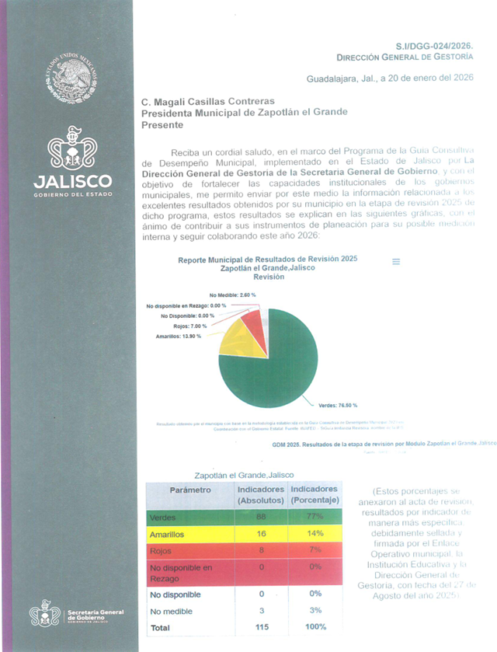

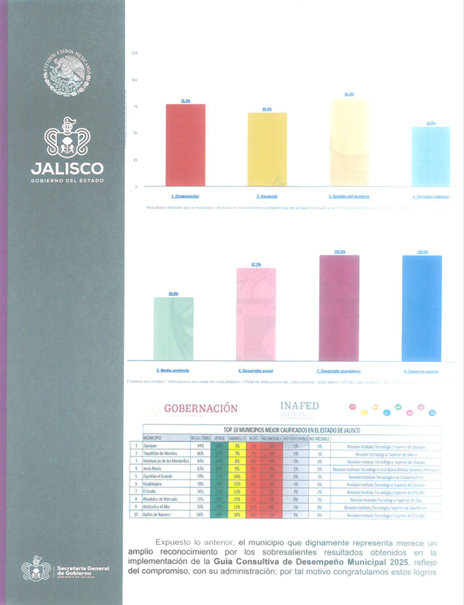

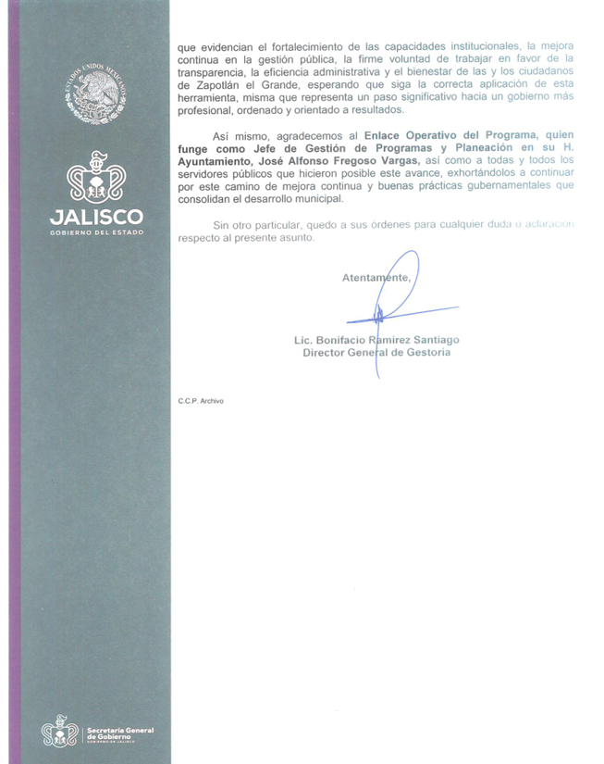

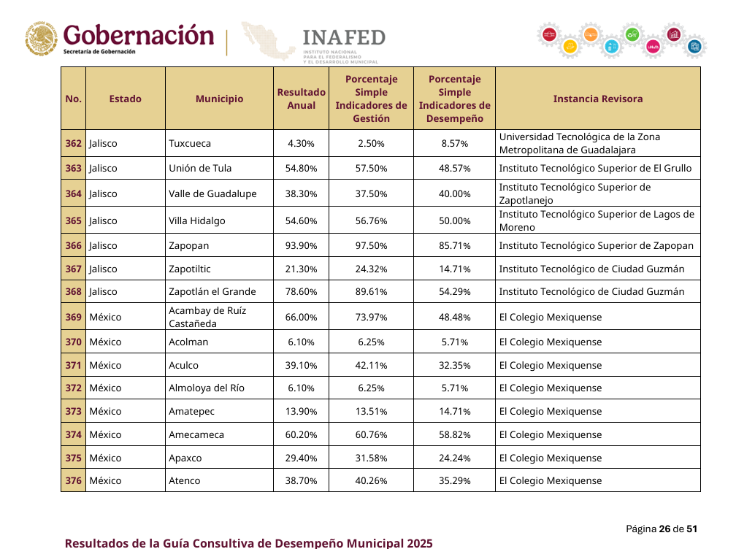
Resultados de la evaluación de desempeño del 2025 los municipios de Jalisco.

8.- Mediante oficio número 009/2026, el Enlace para la Vinculación y acompañamiento con el Instituto Nacional para el Federalismo y el Desarrollo Municipal (INAFED), Maestro José Alfonso Fregoso Vargas, en su carácter de Jefe de Gestión de Programas y Planeación, me da a conocer los resultados de la evaluación de desempeño y acompaña las modificaciones al Plan Municipal de Desarrollo y Gobernanza de la Administración Pública del Municipio de Zapotlán el Grande, Jalisco, adjuntado el Plan en físico y digital para su aprobación por este Honorable Pleno del Ayuntamiento Constitucional de Zapotlán el Grande, Jalisco.

La Ley de Planeación Participativa para el Estado de Jalisco y sus Municipios, refiere:

Ley de planeación participativa para el estado de jalisco y sus municipios.

Capítulo QUINTO
De la Planeación Municipal del Desarrollo

Artículo 44. La Planeación Participativa Municipal del Desarrollo, deberá llevarse a cabo como un medio para el eficaz desempeño de la responsabilidad de los municipios, con la finalidad de coadyuvar al desarrollo de sus habitantes.

Artículo 45. De acuerdo a la legislación aplicable, los municipios deberán contar con un Plan Municipal de Desarrollo y Gobernanza, el cual será aprobado por sus respectivos ayuntamientos.

Los programas derivados del Plan Municipal de Desarrollo y Gobernanza, deberán contar con la aprobación de los ayuntamientos de los municipios donde se contemple su aplicación.

Artículo 46. El Plan Municipal de Desarrollo y Gobernanza precisará los objetivos, estrategias, metas e indicadores que coadyuven al desarrollo integral del municipio a corto, mediano y largo plazo. Sin ser limitativo, incluirá apartados correspondientes al estado que guarda la gestión pública, desarrollo económico, social, al medio ambiente y territorio, el estado de derecho y la igualdad de género.

Para el caso de los municipios que cuenten con presencia de pueblos indígenas, según el Padrón de Comunidades y Localidades Indígenas del Estado de Jalisco, deberán incorporar un apartado específico sobre el desarrollo de los pueblos y comunidades indígenas, igualmente se deberá incluir a los grupos vulnerables. Para cada apartado incluirá una cartera de proyectos de inversión; regirá además la integración de la Ley de Ingresos y Presupuesto de Egresos del municipio respectivo.

Los Planes Municipales de Desarrollo y Gobernanza, servirán como insumos para la elaboración del Plan Estatal de Desarrollo y Gobernanza, mismos que deberán sustituirse o actualizarse bajo los criterios o lineamientos de congruencia y coordinación con el COPPLADE, a más tardar dentro de los primeros seis meses contados a partir del inicio de su administración.

Artículo 55. El Plan Municipal de Desarrollo y Gobernanza y los programas que de él se deriven, serán obligatorios a partir de su publicación para toda la administración pública municipal en el ámbito de sus respectivas competencias, conforme a las disposiciones reglamentarias

Artículo 56. Los Ayuntamientos deberán observar el Plan Municipal de Desarrollo y Gobernanza y los programas que de él se deriven como base para realizar los proyectos de Ley de Ingresos y de Presupuesto de Egresos. Además, en el caso de los municipios integrados al Padrón de Comunidades y Localidades Indígenas del Estado de Jalisco, se deberá asegurar la elaboración de un programa especial por municipio, para el desarrollo de los grupos vulnerables, pueblos y comunidades indígenas, respetando la equidad de género, a través del cual se identifiquen sus necesidades prioritarias en el primer año de la administración municipal, y esté acompañada de una cartera de proyectos de inversión

Artículo 57. El Plan Municipal de Desarrollo y Gobernanza, así como los programas que de él se deriven, tendrá en principio una vigencia indefinida, con proyecciones a corto, mediano y largo plazo, deberán ser evaluados y, en su caso, actualizados o sustituidos, dentro de los primeros nueve meses del inicio del periodo constitucional de la administración municipal que corresponda, en cuyo caso comprenderá todo el periodo constitucional.

Artículo 58. La actualización o sustitución del Plan Municipal de Desarrollo y Gobernanza y los programas que de él se deriven, producto de las evaluaciones a que se refieren el artículo anterior, será coordinada por el Consejo de Planeación para el Desarrollo Municipal, siguiendo en lo conducente el mismo procedimiento establecido para su formulación.

Artículo 59. Observando lo dispuesto por los dos artículos anteriores, el Presidente Municipal podrá promover ante el Ayuntamiento las modificaciones y adecuaciones que estime pertinentes al Plan Municipal de Desarrollo y Gobernanza de manera excepcional en cualquier tiempo, cuando sea suficientemente justificado, siguiendo el mismo procedimiento establecido en la ley para la actualización o sustitución y previa evaluación.

Con motivo de lo anteriormente expuesto, fundado y motivado, la suscrita en mi calidad de Titular del Ejecutivo Municipal, tengo a bien proponer las modificaciones al Plan Municipal de Desarrollo y Gobernanza 2024-2027, en base a lo dispuesto por el numeral antes transcrito, así como con los datos obtenidos de la evaluación de la administración pública revisados por la instancia revisora asignada por el gobierno estatal y registrados en el sistema de información de la Guía Consultiva de Desempeño Municipal (SiGuía), y conclusión del proceso; de conformidad con lo que establece el numeral 45 de la Ley citada en supra líneas, basado en los señalamientos que se hicieran del mismo, presento al efecto un volumen con 398 fojas que contiene:
1.- Filosofía de Gobierno.
2.- Objetivos, estrategias y metas claras estructuradas en tableros de control.
3.- Un enfoque inclusivo y resiliente.
4.- Un alto enfoque de sostenibilidad y vinculación con los planes Federal y Estatal.
La planeación municipal que se plasma en este documento está compuesta de un diagnóstico que puntualiza la problemática más álgida de la que adolece el municipio, con necesidades urgentes de resolver para poner al día y a la vanguardia a la Administración Pública con una agenda de actividades futuras, cuya orientación y propósito ha sido trazado con anticipación decidiendo en el presente, las actividades que habrán de ejecutarse en el futuro para arribar a objetivos previamente establecidos, asignando previamente los recursos (humanos, financieros o tecnológicos) para el logro de metas claras.
El Plan Municipal de Desarrollo y Gobernanza 2024-2027 es para el Municipio de Zapotlán el Grande, Jalisco, el instrumento rector del desarrollo integral, resultado de un proceso de planeación que se genera y establece en el ámbito municipal y en él se expresa la concertación de voluntades y acuerdos de coordinación con los órdenes estatal y federal, definiendo las principales políticas y líneas de acción para la elaboración de los programas operativos. En resumen, hoy por hoy podemos hablar que en base a la planeación y los compromisos que este gobierno adquirió con la ciudadanía este plan cuenta con:
- Objetivos, estrategias, metas claras.
- Un enfoque inclusivo y resiliente.
- Un alto enfoque de sostenibilidad, vinculado a los planes federales y estatal que sin lugar a dudas serán generadores de desarrollo y bienestar.

Modificaciones se reflejarán en los resultados de la Guía Consultiva de Desempeño Municipal 2025.

En ese tenor, propongo al Pleno de este Honorable Ayuntamiento Constitucional de Zapotlán el Grande, Jalisco, los siguientes:

PUNTOS DE ACUERDO:

PRIMERO: Se apruebe en lo general y en lo particular las modificaciones al “PLAN MUNICIPAL DE GOBERNANZA Y DESARROLLO DE ZAPOTLÁN EL GRANDE, JALISCO 2024-2027”.

SEGUNDO: En cumplimiento a los dispuesto por el Artículo 54 primer párrafo de la Ley de Planeación Participativa para el Estado de Jalisco y su Municipios, se ordene su publicación en el órgano informativo del Ayuntamiento denominado “Gaceta Municipal de Zapotlán”.

TERCERO: Se instruya a la Secretaría de Ayuntamiento para que una vez publicadas las modificaciones al Plan Municipal de Gobernanza y Desarrollo de Zapotlán el Grande, Jalisco 2024-2027, en cumplimiento a lo dispuesto por el Artículo 42 fracción VII, de la Ley de Planeación Participativa para el Estado de Jalisco y sus Municipios, se remita copia al H. Congreso del Estado para su compendio, de igual manera hacer llegar un ejemplar a la Secretaría de Planeación y Participación Ciudadana y al Instituto de Geografía y Estadística del Gobierno del Estado, para los efectos legales a que haya lugar.

CUARTO.- Notifíquese a la Comisaria General de Seguridad Pública y Policía Vial, Síndicatura, Secretaría de Ayuntamiento, Dirección General de Gestión documental, Archivos y Mejora Regulatoria, Dirección General de Administración e Innovación Gubernamental, Hacienda Municipal, Dirección General de Servicios Públicos Municipales, Dirección General de Gestión de la Ciudad, Dirección General de Desarrollo Económico, Turístico y Agropecuario, Dirección General de Construcción de Comunidad, de conformidad a lo que establece el artículo 55 de la Ley de Planeación Participativa para el Estado de Jalisco y sus Municipios, asimismo se entreguen por la Secretaría de Ayuntamiento un tanto del Plan Municipal de Desarrollo y Gobernanza.

QUINTO.- Notifíquese al Enlace C. José Alfonso Fregoso Vargas, para que lleve a cabo trabajos de divulgación del Plan Municipal de Desarrollo y Gobernanza, a todas las áreas que integran la Administración Pública Municipal.

SEXTO.- Notifíquese al Consejo Municipal de Participación Ciudadana, para los fines y efectos legales a que haya lugar.

A T E N T A M E N T E
“2026, CENTENARIO DEL NATALICIO DEL COMPOSITOR ZAPOTLENSE RUBEN FUENTES GASSON”.
“2026, CENTENARIO DEL ANIVERSARIO DEL NATALICIO DEL LITERATO
ROBERTO ESPINOZA GUZMAN”.
“2026, CENTESIMO QUINCUAGESIMO ANIVERSARIO DEL NATALICIO DEL COMPOSITOR Y DIRECTOR DE ORQUESTA JOSÉ PAULINO DE JESÚS ROLÓN ALCARAZ”.
Cd. Guzmán Municipio de Zapotlán el Grande, Jalisco, a 23 de febrero de 2026.

LIC. MAGALI CASILLAS CONTRERAS.
Presidenta de Zapotlán el Grande, Jalisco.

*MCC/mgpa. Asesora.

http://siglo.inafed.gob.mx/siguia/

